㈜엔씨소프트 경기도 성남시 분당구 대왕판교로 644번길 12 엔씨소프트 R&D센터

문서번호 : 2015인사 – 10100014호 TEL : 02-6201-7810 FAX: 02-6201-7788 2015.07.23
수 신 : 수신처 참조
발 신 : 엔씨소프트 HR운영실 HR Recruiting팀
제 목 : 엔씨소프트 사옥초청 프로그램 안내

1. 귀 교의 무궁한 발전을 기원합니다
2. ㈜엔씨소프트는 리니지, 리니지II, 아이온, 길드워, 블레이드앤소울 등 다양한 장르의 게임을 개발 및 전세계에 퍼블리싱 함은 물론 온라인 컨텐츠를 개발, 퍼블리싱 하고 있는 기업입니다. 1997년 창업이래 세계적인 엔터테인먼트 기업을 목표로 끊임없이 노력하고 있으며, 현재 세계 각국으로 진출하여 세계 최대 규모의 글로벌 온라인 컨텐츠 회사로 성장하였습니다.
3. 당사는 글로벌 엔터테인먼트 시장에서 계속해서 변화해 나가기 위해 다양한 모바일 애플리케이션을 개발하고 있습니다. 또한 창의성, 도전정신, IT기술력과 노하우 그리고 세상 사람들을 더 즐겁게 만든다는 기업 목표와 함께 프로야구 제9구단을 창단하였습니다.
4. 당사는 게임개발 관련 인재저변을 확대하고, 우수인재와의 커뮤니케이션 확대를 위해 첨부와 같이
주요 대학교 학생을 대상으로 사옥초청 프로그램을 진행하고자 하오니, 적극적 홍보를 부탁 드립
니다.

첨부) 엔씨소프트 사옥초청 프로그램 안내

주식회사 엔씨소프트
대표이사 김 택 진 (인)
수신처 :
첨 부
엔씨소프트 사옥초청 프로그램 안내

■ 프로그램 안내
- 엔씨소프트에서는 게임개발 관련 인재저변을 확대하고, 게임업체로서의 취업을 희망하는 학생들과의
커뮤니케이션 확대를 위해 다양한 채용 프로그램을 진행하고 있습니다.
- 특히, 본 사옥초청 프로그램을 통해 글로벌 게임기업의 실제 근무환경을 확인하고, 다양한 채용정보
제공을 통해서 게임업체 취업에 관심을 가지고 있는 학생들에게 실질적인 도움을 줄 수 있을 것으
로 기대하고 있습니다.

■ 초청 대상
- 초청 대상 : 게임업체 취업에 관심을 가지고 있는 주요 대학교 컴퓨터 공학과/전기공학과 4학년
학생 및 Programming 동아리 4학년 학생
- 총 초청 인원 : 00명 예상

■ 사옥초청 프로그램 Time Schedule
- 일시 : 8.27(목) 14:00 ~ 17:00
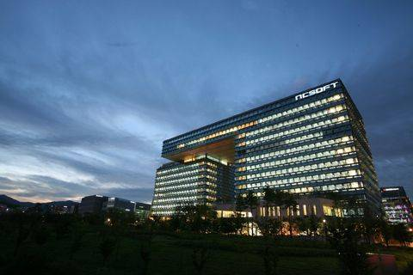
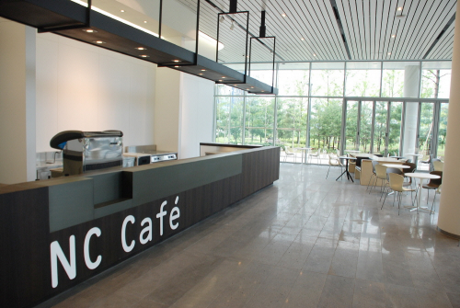
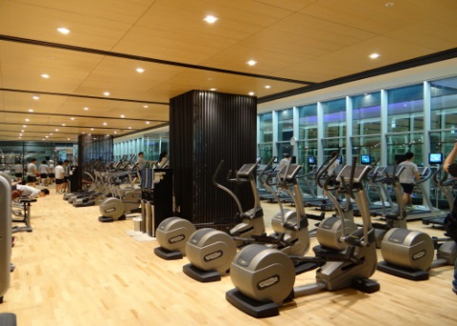
- 장소 : 엔씨소프트 판교R&D센터 (경기도 성남 판교테크노밸리 소재)
- 14:00~14:10 : Ice Breaking
- 14:10~14:30 : 엔씨소프트 회사 소개
- 14:30~15:00 : 2015년 하반기 엔씨소프트 신입공채 프로세스 안내
- 15:00~16:00 : 게임회사 Programmer가 하는 업무 및 Q&A
- 16:00~17:00 : 엔씨소프트 판교R&D센터 근무환경 소개 (사내 Tour)
- 17:00~17:30 : 기념품 제공 및 종료

■ 참가신청 방법 및 참고 사항
- 신청 방법 : 하기 URL을 통해 신청서 양식 다운로드 후, 이메일접수
- 신청서 다운로드 : http://dware1.intojob.co.kr/doc/NCSOFT.docx
- e-mail : irony@keddisco.com

